Tour ARIX MTT-30 (NCL-30) n°1 | 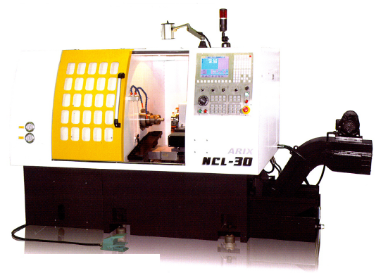
Décalage coordonnées G54 (PREF) :
Date mesure : | …/12/2014
X (axe broche) = | -415.291
Z (face mandrin) = | -285.050

Table outils : le .../12/2014 le .......................... le ..........................
N° | Type | Ø X | Long. Z | Rayon | Nez | Ø X | Long. Z | Ø X | Long. Z
T1 | Foret Ø … |  | 34.51 |  | 3
T2 | Outil extér. 35° SVJBR | 101.33 | 29.872 | 0.4
T3 | Outil extér. 80° SCLCR | 110.364 | 29.661 | 0.4 | 3
T4 | Foret à pointer |  | 89.674 |  | 3
T5 | Outil à tronçonner | 34.298 | 17.149 |  | 8
T6
T7
T8

- Ne pas démonter les outils T1, T2, T3, T4
- Attention : jauges au diamètre. Si le banc de pré-réglage donne la jauge au rayon, ne pas oublier de la multiplier par 2.
- La pièce est montée en mandrin ou en pince. En mandrin, la fréquence maxi de broche est 2500 tr/mn.

